Если начали тонуть  Если чувствуете, что силы вас покидают, и вы начинаете тонуть, не паникуйте, успокойтесь! В панике вы не сможете позвать на помощь, так как будете еще больше захлебываться водой.  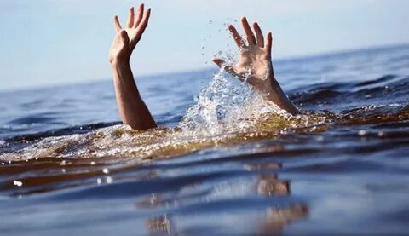  Примените один из способов удержания на воде:  - 1 способ – поза на спине: перевернитесь на спину, широко раскиньте руки, расслабьтесь, сделайте несколько глубоких вдохов.  - 2 способ – горизонтальная поза, лежа на животе, наберите полные легкие воздуха, задержите его и медленно выдыхайте.  - 3 способ – «поплавок» сделайте глубокий вдох и погрузите лицо в воду, обнимите колени руками, прижмите их к груди и медленно под водой выдыхайте.  Когда вы более или менее успокоились, зовите на помощь!  Если вы увидели тонущего человека  - бросьте тонущему человеку плавающий предмет, ободрите его, позовите помощь;  - если тонущий не контролирует свои действия, подплывите к нему сзади и, захватив за  Памятка безопасного поведения на водоемах в летний период  Уважаемые родители!  Водоемы являются опасными в любое время года. Летом они опасны при купании и пользовании плавательными средствами. Опасность чаще всего представляют сильное течение, в том числе подводное, глубокие омуты и подводные холодные ключи.  ПОМНИТЕ  об ответственности за жизнь и здоровье Ваших детей в период летних каникул!  С наступлением долгожданного лета сотни людей устремляются на отдых к водоемам. Вода может быть замечательным другом, но может стать и источником серьезной опасности. Последствия легкомысленного поведения могут быть самыми тяжелыми.  С начала 2023 г. на водных объектах Чувашской Республики зарегистрировано 5 происшествий, к сожалению, погибло – 10 чел., в т. ч. 5 детей.  25.05.2023 в Канашском муниципальном округе  с. Шихазаны несовершеннолетние одноклассницы, во время прогулки, без сопровождения взрослых, пошли на реку Малый Цивиль. Купаясь в необорудованном для этого месте, они утонули. Тела несовершеннолетних девочек обнаружили и извлекли из воды местные жители.  Два трёхлетних мальчика утонули в Козловском и Красноармейском муниципальных округах. В обоих случаях пруды, где нашли тела детей, находились близко к жилым домам, но сами мальчики были без присмотра взрослых.  Во избежание несчастных случаев, каждый человек должен знать элементарные правила безопасности на воде.Особенно это касается детей! | голову, под руку, за волосы, буксируйте к берегу;  - если пострадавший находится в бессоз-  нательном состоянии, но с пульсом идыханием необходимо очистить обернутыми платком или марлей пальцами рот от грязи, тины и земли, удалить из дыхательных путей и желудка воду. Для удаления воды надо встать на одно колено, положить пострадавшего поперек другого своего колена и, осторожно надавливая на спину, сжимать его грудь;  - вызовите скорую помощь по телефону 103, 112.  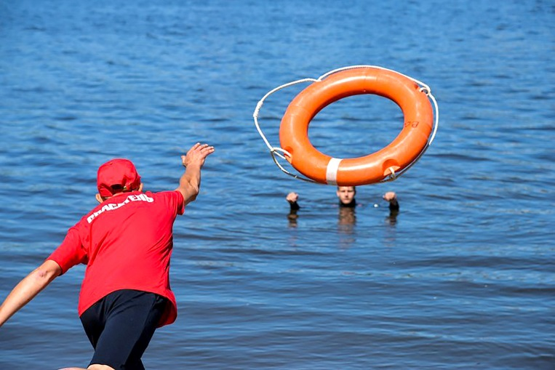  Запомните!  Находясь у воды, никогда не забывайте о собственной безопасности и будьте готовы оказать помощь попавшему в беду!  Утонувшего можно спасти, если он пробыл под водой менее 6 минут!  БЕРЕГИТЕ СВОЮ ЖИЗНЬ!  ЖЕЛАЕМ ВАМ БЕЗОПАСНОГО ЛЕТА!  На водоемах категорически запрещено:  - купаться в запрещенных и необорудованных для купания местах (в прудах, речках, у плотин, на водосбросе, в карьерах, котлованах, бассейнах для промышленных нужд);  - купаться в местах, где выставлены предупреждающие об опасности щиты, знаки, надписи;  - входить в водоем после долгого пребывания на солнце. Входить в воду необходимо осторожно, медленно, когда вода дойдет вам до пояса, остановитесь и быстро окунитесь;  - отплывать далеко от берега, заплывать за буйки, плаватьв одиночестве;  - устраивать игры с «захватом», нырянием, с задержкой воздуха под водой, пугать и толкать в воду;  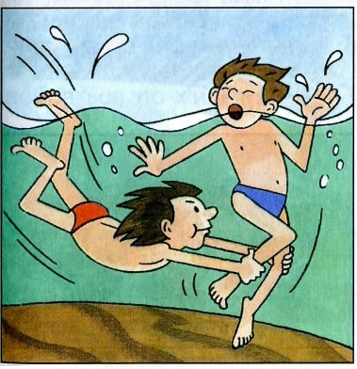  - нырять в воду в незнакомых местах, с обрывистых берегов, лодок, катамаранов и других плавательных средств;  - купаться во время грозы, т.к. вода притягивает электрический разряд;  - находиться в воде длительное время, из-за переохлаждения могут возникнуть судороги и произойти потеря сознания;  - заходить глубоко в воду, уплывать на матрацах и кругах далеко от берега, тем более людям, не умеющим плавать, т.к. круг может сдуться или отнести его течением далеко от берега;  - запрещено близко подплывать к проходящим судам, катерам, лодкам, гидроциклам. | Министерство образования  Чувашской Республики  Правила поведения детей  на воде  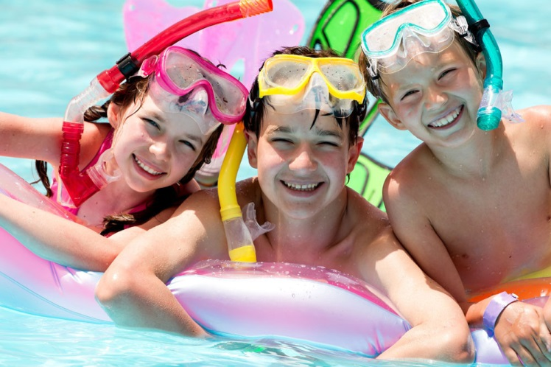  В соответствии со ст. 63 Семейного кодекса Российской Федерации родители несут ответственность за жизнь и здоровье детей до 18 лет  г. Чебоксары, 2023  Правила пользования лодками:  - перед тем как сесть в лодку, необходимо осмотреть ее, убедиться в ее исправности и прочности, проверить, на месте ли весла, руль, уключина, спасательные средства (круг или жилет) и черпак для отлива воды;  - во время посадки для устойчивого равновесия лодки, надо входить в нее по одному, стараясь ступать на середину настила, равномерно рассаживаясь на сиденья;  - во время движения лодки во избежание крена нельзя меняться местами и садиться на борт лодки;  - не пользоваться лодкой детям до 16 лет без сопровождения взрослых,без спасательных жилетов;  - нельзя раскачивать лодку.  .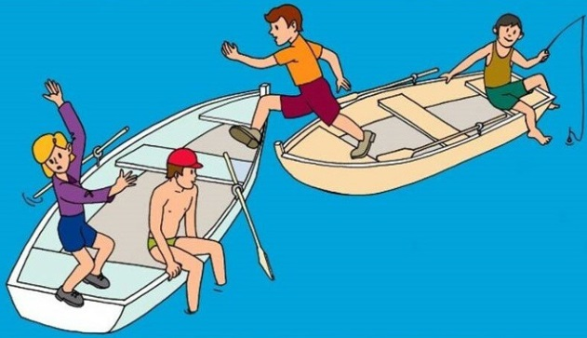  Во избежание непредвиденных ситуаций с детьми, убедительно просим Вас:  - разрешать купание на водоемах только в установленных местах и в вашем присутствии;  - не спускать с ребенка глаз, когда он находится в воде.Не отвлекайтесь!Подчас минута может обернуться трагедией;  - для детей, не умеющих плавать, необходимо применять специальные средства безопасности, надувные нарукавники или жилеты;  - обязательно объясните детям, что они не должны купаться в одиночку, а также нырять в незнакомом месте;  - не оставляйте детей без присмотра вблизи водоёмов, не поручайте присмотр за детьми при купании старшим братьям, сёстрам и малознакомым людям

